LAB 1

Bài 1: https://codepen.io/Phm-Huy-Thanh-Thit/pen/XWBNwPq

<!DOCTYPE html>

<html lang="en">

<head>

<meta charset="UTF-8">

<meta http-equiv="X-UA-Compatible" content="IE=edge">

<meta name="viewport" content="width=device-width, initial-scale=1.0">

<title>Document</title>

</head>

<body>

<img src="img/logo.webp" alt="" width="500px">

<hr>

<h1>XAY DUNG TRANG WEB</h1>

<img align="left" src="img/10 fpt.jfif" alt="" width="200px" height="100px">

<p1>Cao đẳng FPT Polytechnic là trường đào tạo trong lòng doanh nghiệp với đa ngành nghề, đa lĩnh vực. FPT Polytechnic ra đời với mong muốn đem đến cho người học những giá trị đào tạo thực tế đúng với triết lý “Thực học – Thực nghiệp”.</p1>

<br>

<p2>Các chương trình đào tạo tại Cao đẳng FPT Polytechnic được thiết kế theo chuẩn quốc tế như: tiêu chuẩn nghề ASEAN, tiêu chuẩn nghề Du lịch Việt Nam VTOS.

Nhà trường áp dụng phương pháp học Project-based Learning (Học tập qua dự án thật) và phương pháp giảng dạy Blended Learning (Học tập tích hợp), cung cấp cho sinh viên tới 70% thời gian là thực hành, trải nghiệm môi trường học sát với thực tế. Thông qua các dự án với doanh nghiệp, các dự án theo nhóm, sinh viên có cơ hội trao đổi, gặp gỡ với những chuyên gia trong nghề ngay từ khi còn ngồi trên ghế nhà trường. Bên cạnh những kiến thức nền tảng, sinh viên còn được trang bị những kỹ năng thiết yếu của thế kỷ 21 như: Kỹ năng mềm, tin học, ngoại ngữ, làm việc nhóm, kỹ năng thiết trình…</p2>

</body>

</html>

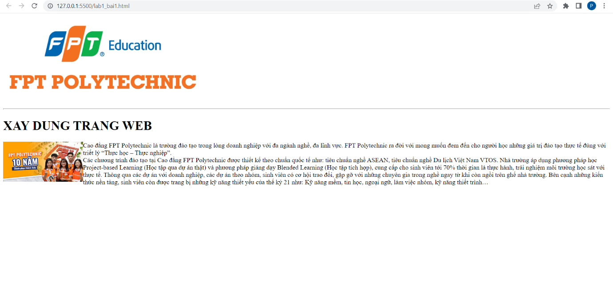

Bài 2: https://codepen.io/Phm-Huy-Thanh-Thit/pen/yLqVWqo

<!DOCTYPE html>

<html lang="en">

<head>

<meta charset="UTF-8">

<meta http-equiv="X-UA-Compatible" content="IE=edge">

<meta name="viewport" content="width=device-width, initial-scale=1.0">

<title>Document</title>

</head>

<div align="center">

<body>

<h1>ALBUM ẢNH </h1>

<hr>

<p1>CẢNH ĐẸP BÌNH THUẬN</p1>

<hr>

<img src="img/1.jfif" alt="" width="300px" height="200px">

<img src="img/2.jfif" alt="" width="300px" height="200px">

<img src="img/3.jfif" alt="" width="300px" height="200px">

<img src="img/4.jfif" alt="" width="300px" height="200px">

<hr>

<img src="img/1.jfif" alt="" width="300px" height="200px">

<img src="img/2.jfif" alt="" width="300px" height="200px">

<img src="img/3.jfif" alt="" width="300px" height="200px">

<img src="img/4.jfif" alt="" width="300px" height="200px">

</body>

</div>

</html>

